Наша жизнь в Ноябре!
Уж небо осенью дышало,
Уж реже солнышко блистало.
Короче становился день,
Лесов таинственная сень .
С печальным шумом обнажалась.
Ложился на поля туман,
Гусей крикливых караван
Тянулся к югу: приближалась Довольно скучная пора;
Стоял ноябрь уж у двора.
В ноябре в группе Семицветик была проведена педагогическая работа по следующим темам недели :
- «В гостях у трех медведей» Мы беседовали на тему “Кто и как изготавливает мебель” , познакомились с работой плотника и столяра.
Рассматривали иллюстрации с разными видами мебели, описывали мебель в нашей группе и спальне. Посмотрели презентацию «В гостях у трех медведей».
Мы читали сказки и рассказы: “Три медведя”, “У страха глаза велики”. Н. Носов ” Затейники”, М. Пляцковский “Кролик который ничего не боялся”
А еще мы с помощью красок нарисовали салфетки для трех медведей, и на аппликации изобразили тучи в нетрадиционной технике.
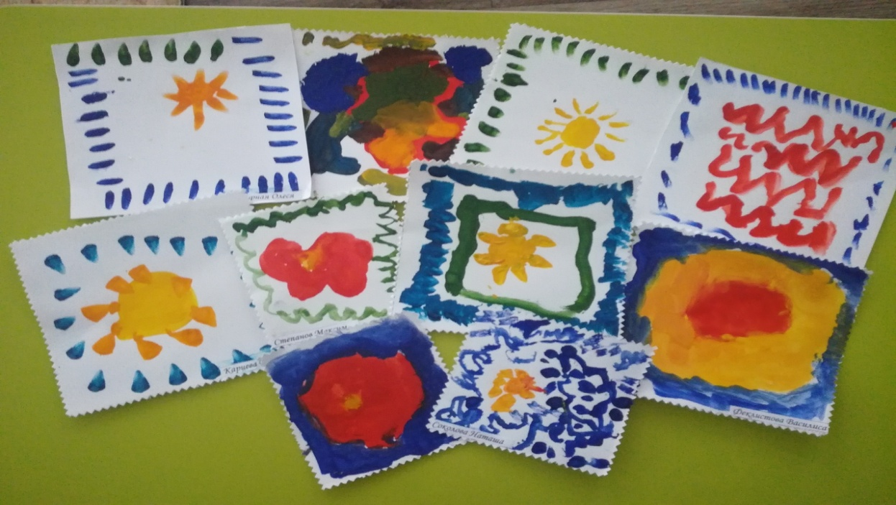
- «Книжки про ежиков и не только» Мы рассматривали коллекцию книг , в том числе самодельных, и из разных материалов. Рассматривали иллюстрации с ежами.
Мы беседовали на тему “ Книжки с картинками и без”. Посмотрели презентацию « Книжки, ежики и не только» .
Прочитали следующие сказки и рассказы: Зотова “Еж”, С. Козлова “Как ежик с медвежонком ловили осень”, М. Пришвин “Еж”, В. Осеева “Ежинка” , Б. Заходер “Ежик ”.
Мы нарисовали в нетрадиционной технике “Осенний ковер для ежиков”

- «Котята и перчатки» Мы наблюдали за изменениями в природе. Продолжили знакомство с сезонной одеждой, ее деталями и функционалом.
Рассматривали иллюстрации с изображением различной одежды . Мы поговорили о том , как правильно ухаживать за одеждой. Просмотрели презентации “Такая разная одежда ” и “Вот какие кошки”.
Мы обсудили домашних животных таких как кошка. Прочитали следующие рассказы В. Сутеев “Три котенка”. Зощенко “Глупая история”, Бианки “Хвосты” , С. Махотина “Кепка” .
Мы нарисовали “Варежки и рукавички “
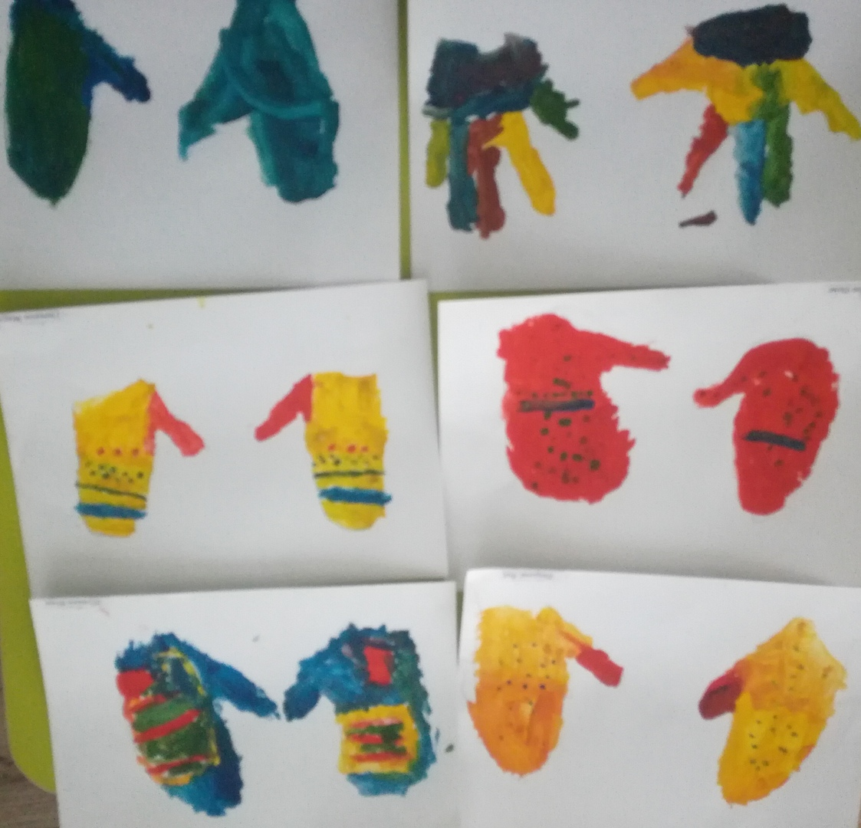

- «Такая разная обувь» В последнюю неделю осени мы наблюдали за погодой, отмечали редкое появление солнца. Мы познакомились с профессией сапожника, сравнили летнюю и зимнюю обувь.
Мы рассматривали иллюстрации “Такая разная обувь”. Провели беседу о том, как надо ухаживать за обувью. Была просмотрена презентация «Обувь
Мы прочитали интересные рассказы , такие как : М. Пляцковского “ Босолапки на кожаном ходу”, Э. Биллоу “Как ежатам шили на зиму сапоги”, Г. Лагздынь “В обувном магазине”, В. Инбер ? “Сороконожка”.
С помощью гаушевых красок мы нарисовали сороконожку.
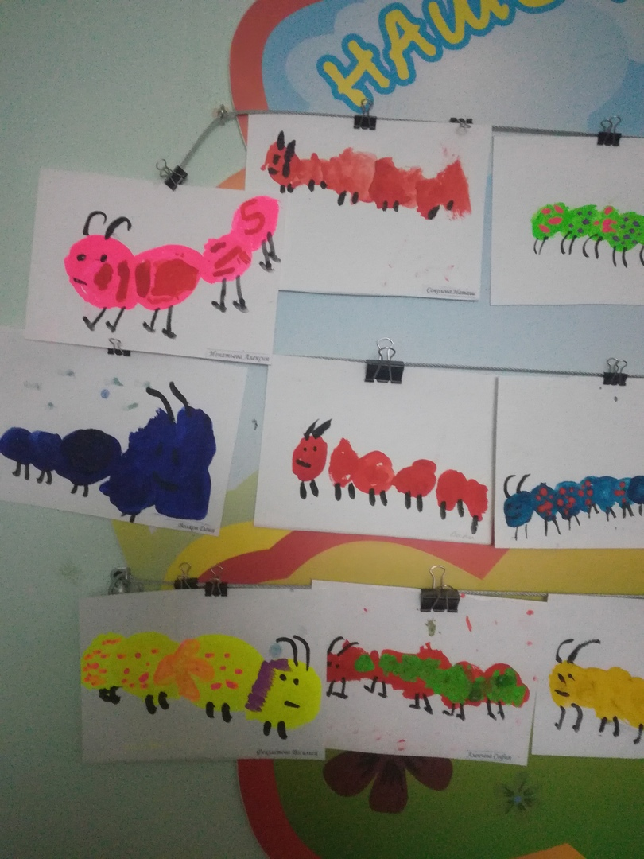

В ноябре в группе “Семицветик” прошел праздник посвященный дню Матери! Мы пригласили мам и бабушек отметить с нами этот праздник , праздник получился замечательным! Дети спели прекрасную песню, рассказали стихи, показали две сценки, и закончился наш праздник ,мастер классом “Картинки из пены”
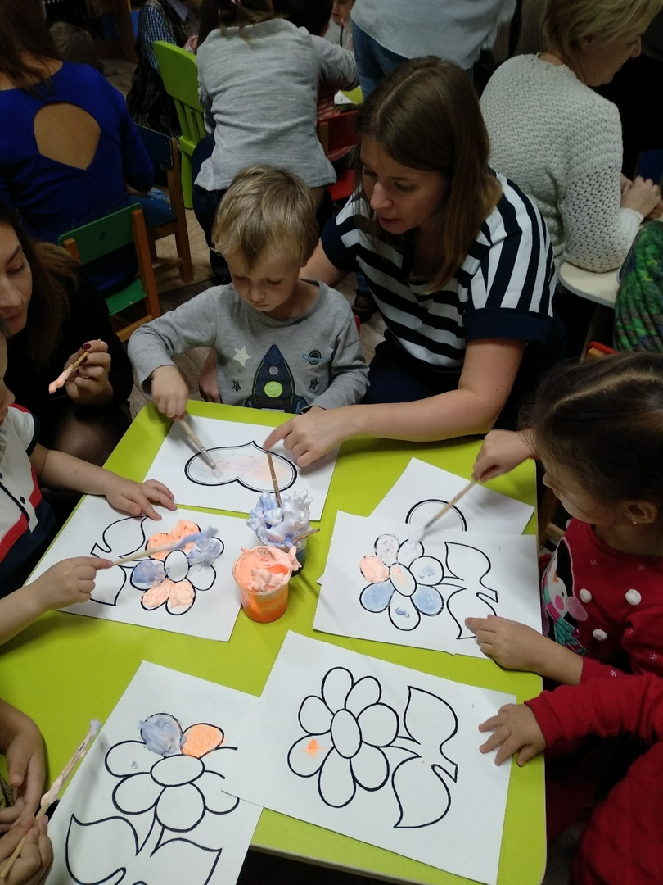
В честь этого праздника , детки для мам сделали открытки, и вылепили целую корзину роз
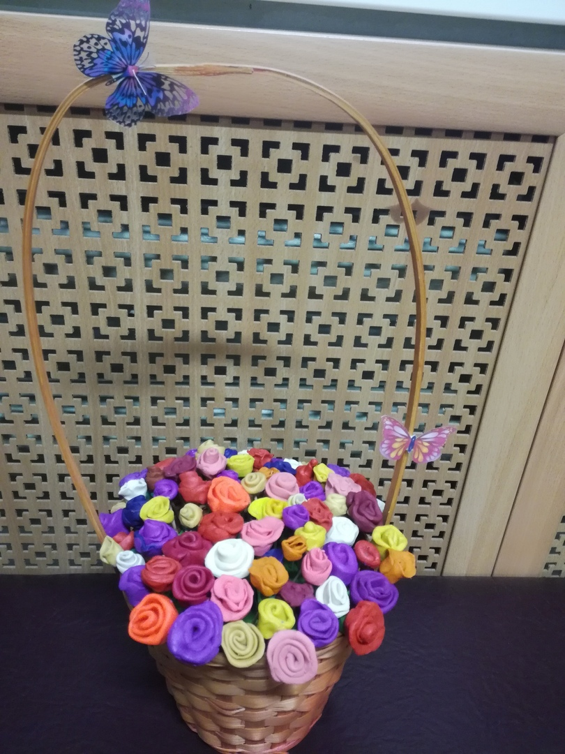

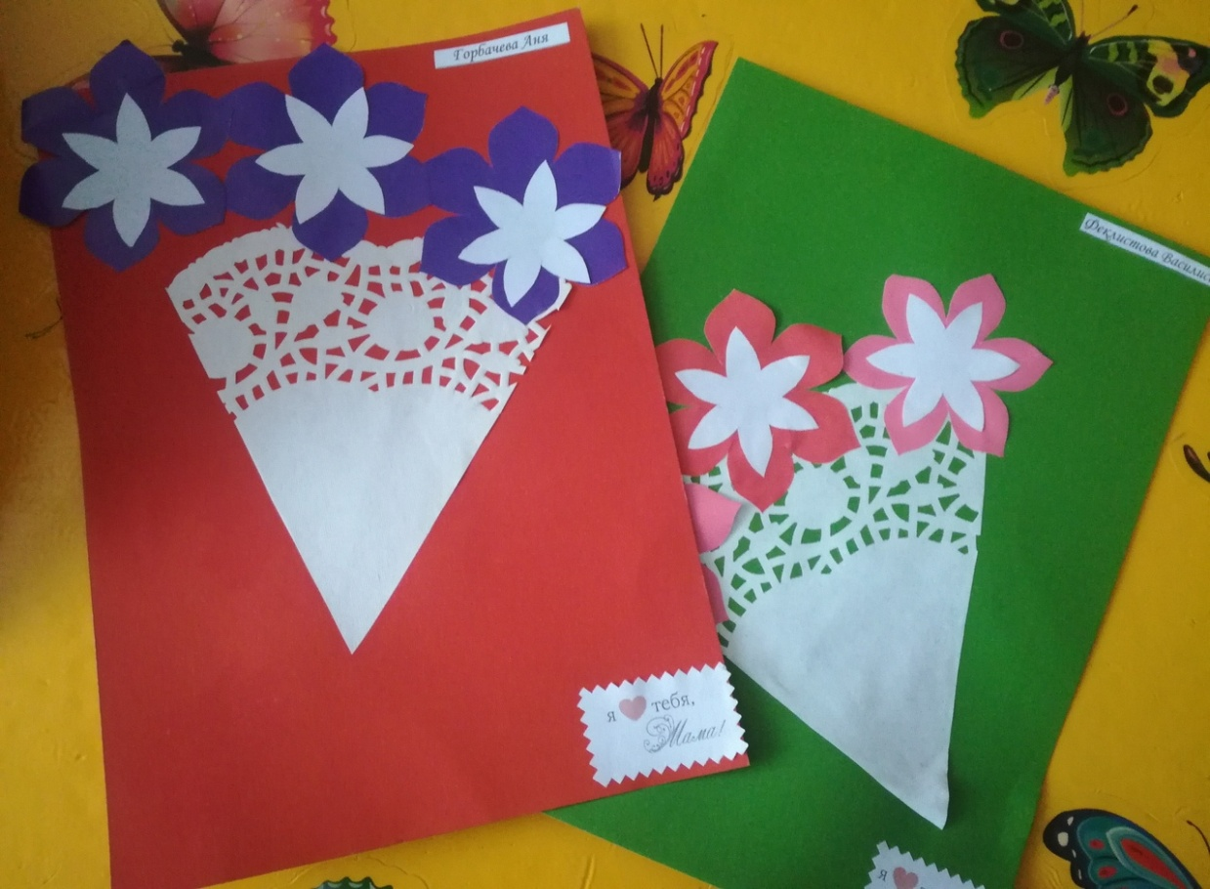

Нарисовали своих мамочек, и была подготовлена фотогазета “ Моя Мамочка”

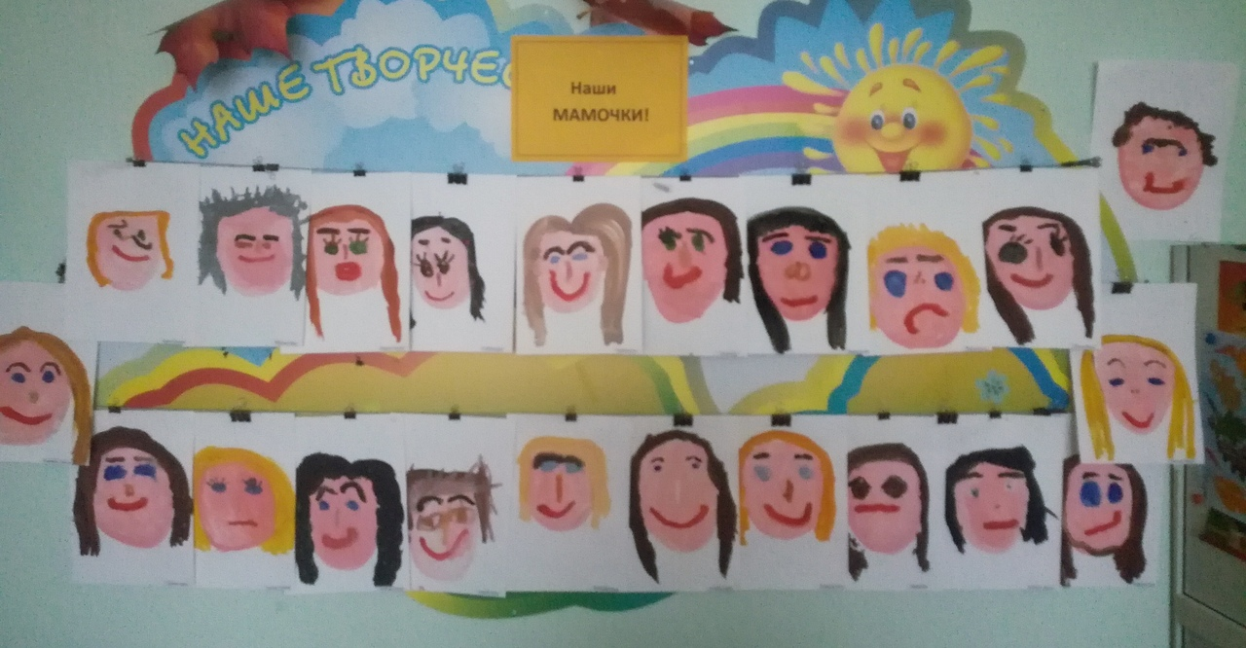

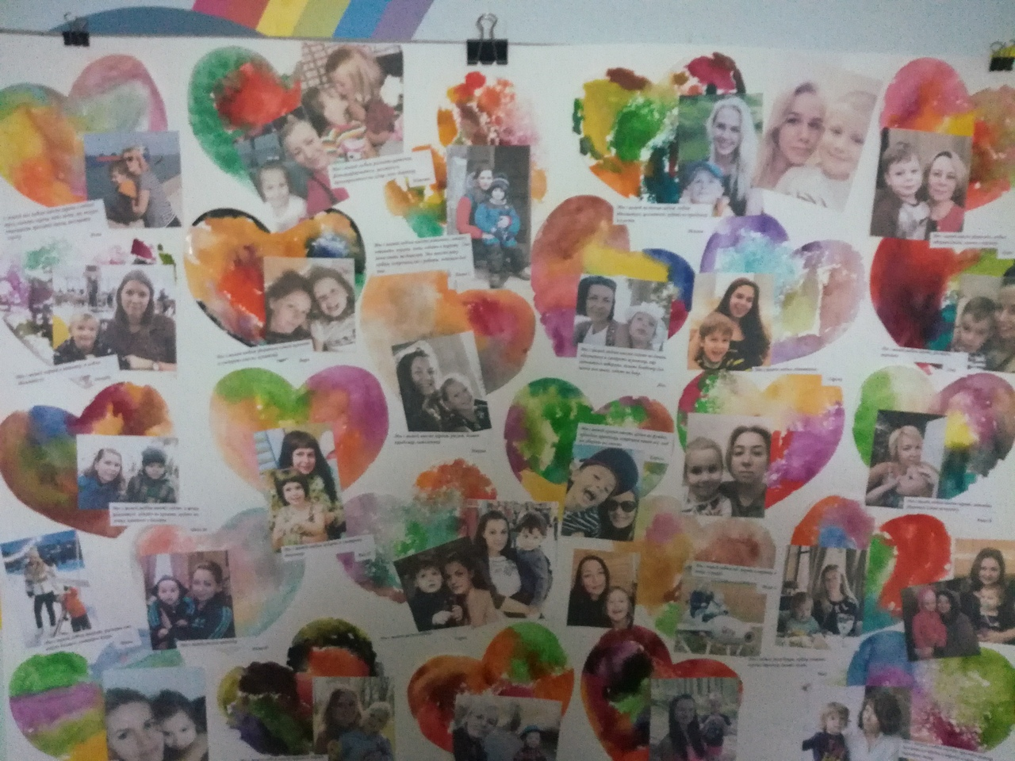
Так же в ноябре прошел конкурс на тему «Пожарная безопасность » в рамках которого дети выступали в качестве чтецов (были выучены стихи) и подготовлены работы и поделки своими руками. Все участвующие ребята принесли очень хорошие рисунки и поделки, а наши чтецы очень хорошо рассказали стихотворения!!!!!!
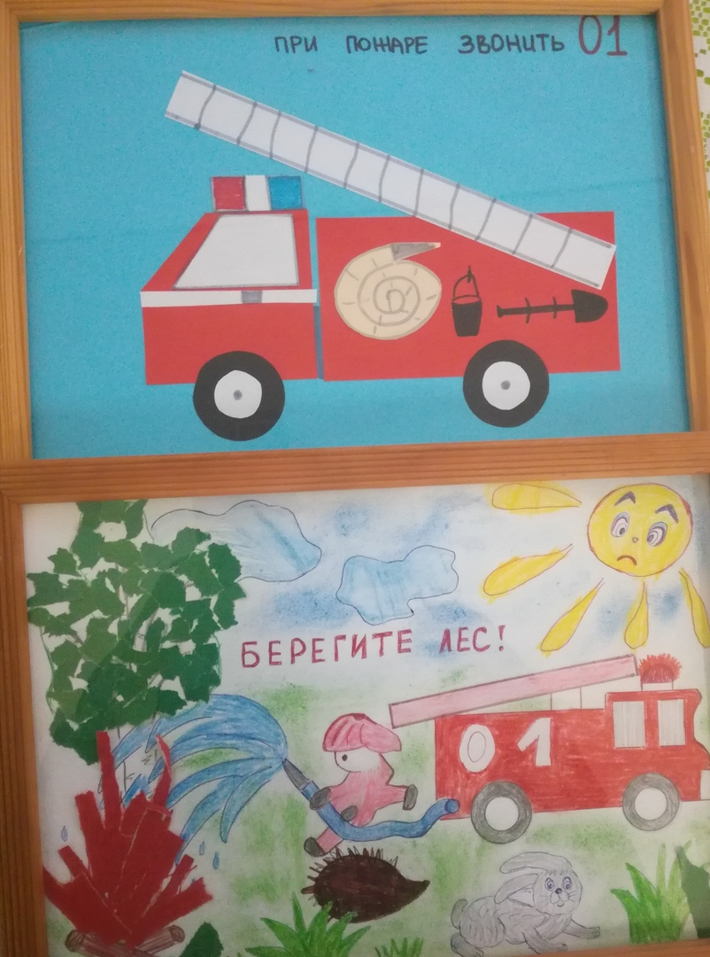
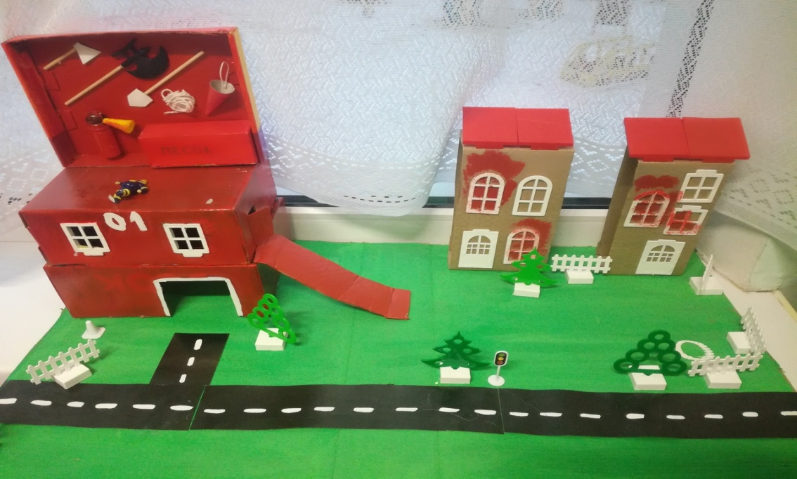
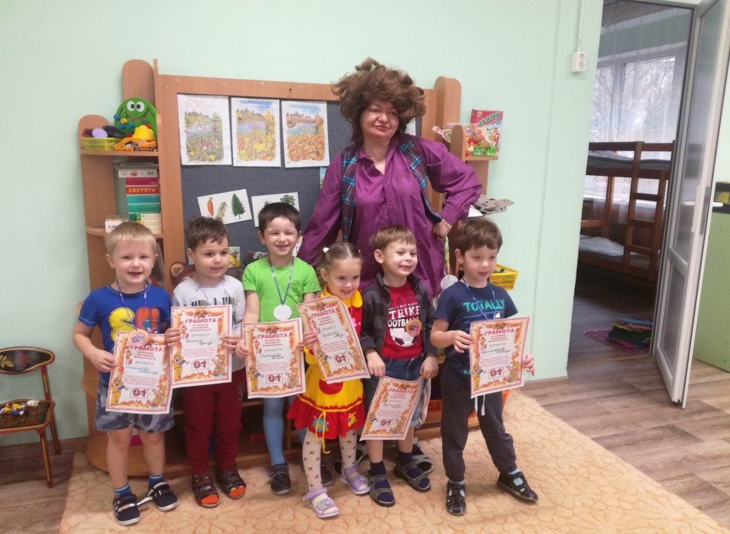
Всем участвующим в конкурсе были вручены грамоты.
А еще в ноябре отмечал День Рождения Соловьев Сережа. Ребята его поздравили, и все дружно водили хоровод!
